Frontend standardi
Interni dokument · Nexa Tech Solutions d.o.o. · Frontend team · važi od 1. aprila 2026.

1. Osnovna pravila
Frontend aplikacije Nexa Booking piše se u React-u i TypeScript-u, sa uključenim strict režimom. Komponente se imenuju u PascalCase obliku, jedna komponenta po fajlu. Svaki pull request koji menja UI mora da sadrži screenshot pre i posle izmene.
Accessibility je obavezan, a ne poželjan: svaki novi ekran mora da prođe automatski audit pre merge-a i ručnu proveru tastaturom pre deploy-a u produkciju.
Tabela 1. Pravila i provere
Oblast | Pravilo | Kako se proverava
Bundle size | najviše 250 KB (gzip) po ruti | automatski u CI
Testovi | coverage najmanje 80% deljenih komponenti | CI izveštaj
Accessibility | WCAG 2.1, nivo AA | automatski audit
Code style | ESLint i Prettier, bez upozorenja | pre-commit hook

2. Tok podataka
Slika 1 prikazuje propisani tok podataka u frontendu. Odstupanje od ovog toka je razlog za odbijanje pull request-a.
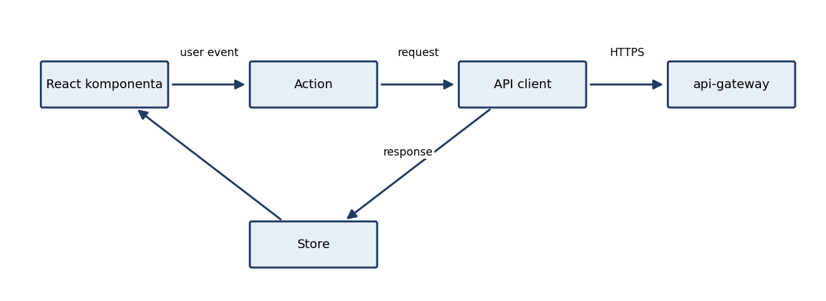
Slika 1. Tok podataka u frontendu

